Класс: 6
Предмет: английский язык
УМК: Английский язык. 6 класс : учеб. для общеобразоват. учреждений /
[Ю. Е. Ваулина, Дж. Дули, О. Е. Подоляко, В. Эванс]. – 2-е изд.- М.: Express Publishing : Просвещение, 2008. – 136 с.: ил. – (Английский в фокусе)
Тема учебного занятия: «Безопасность на дороге»
Место урока в учебном плане: Module 3 «Getting around»;
Продолжительность учебного занятия: 40 минут
Тип учебного занятия: урок
Тип урока: комбинированный
План-конспект урока
Цель урока: научить обучающихся составлять инструкцию по безопасности движения, высказываться по теме «Правила дорожного движения».
Задачи:
- Активизировать употребление лексики по теме «Транспорт, правила уличного движения» и повелительного наклонения.
- Совершенствовать навыки аудирования, чтения и говорения по теме «Правила уличного движения».
- Развивать умение работать в группе, развивать чувство взаимопомощи.
Режим работы: фронтальный, индивидуальный, парный, групповой.
Виды упражнений: языковые, условно-речевые, речевые.
Оснащение урока: компьютер (презентация), мультимедийный проектор, экран, доска, картинки, магниты, рабочие листы учащихся (раздаточный материал).
Ход урока
- Вводная часть.

- Good morning, boys and girls. How are you? I'm glad to see you.
What date (day, season, weather) is it today
- I think it will be fine to listen to the song “Be careful on the Road” (видео)
- What are we going to talk about?
- So, the topic of our discussion is Road Safety. And we are going to talk about different jobs; future career; top careers of the future
- Try to say what we will do today?
P1,2,3… Today we’ll read, listen and talk about road safety.
T. – And today we’ll make posters “Traffic laws”.

- Подготовка к основному этапу
To talk, listen and write about road safety we need some words and phrases. Let’s review them (слайды 1 – 16)
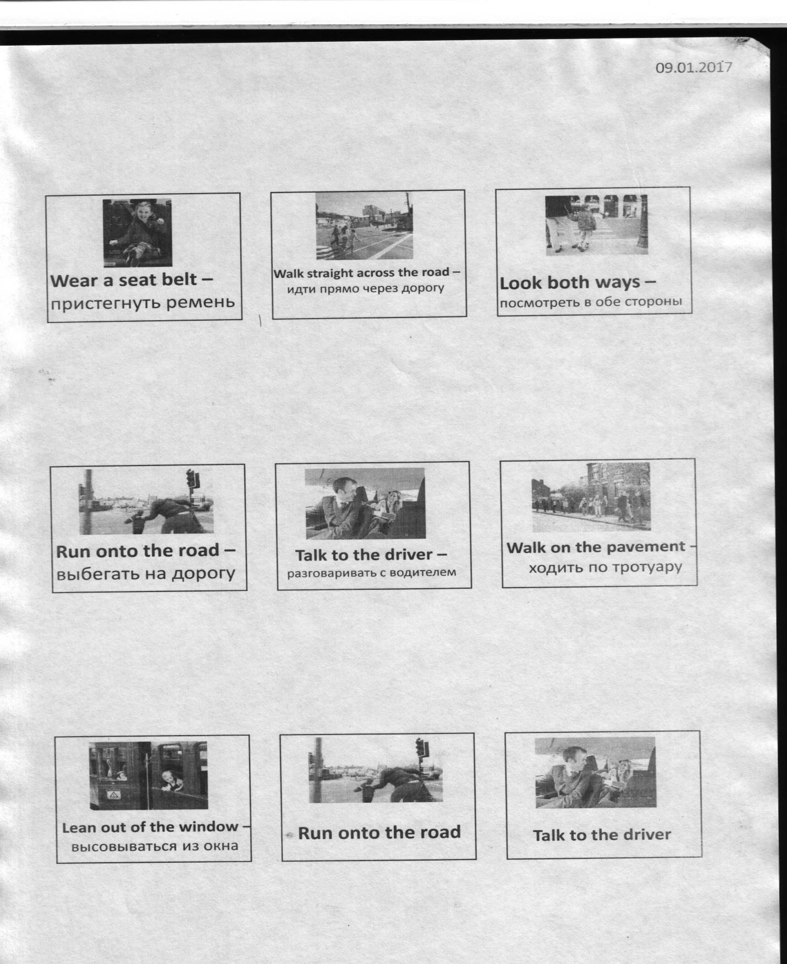
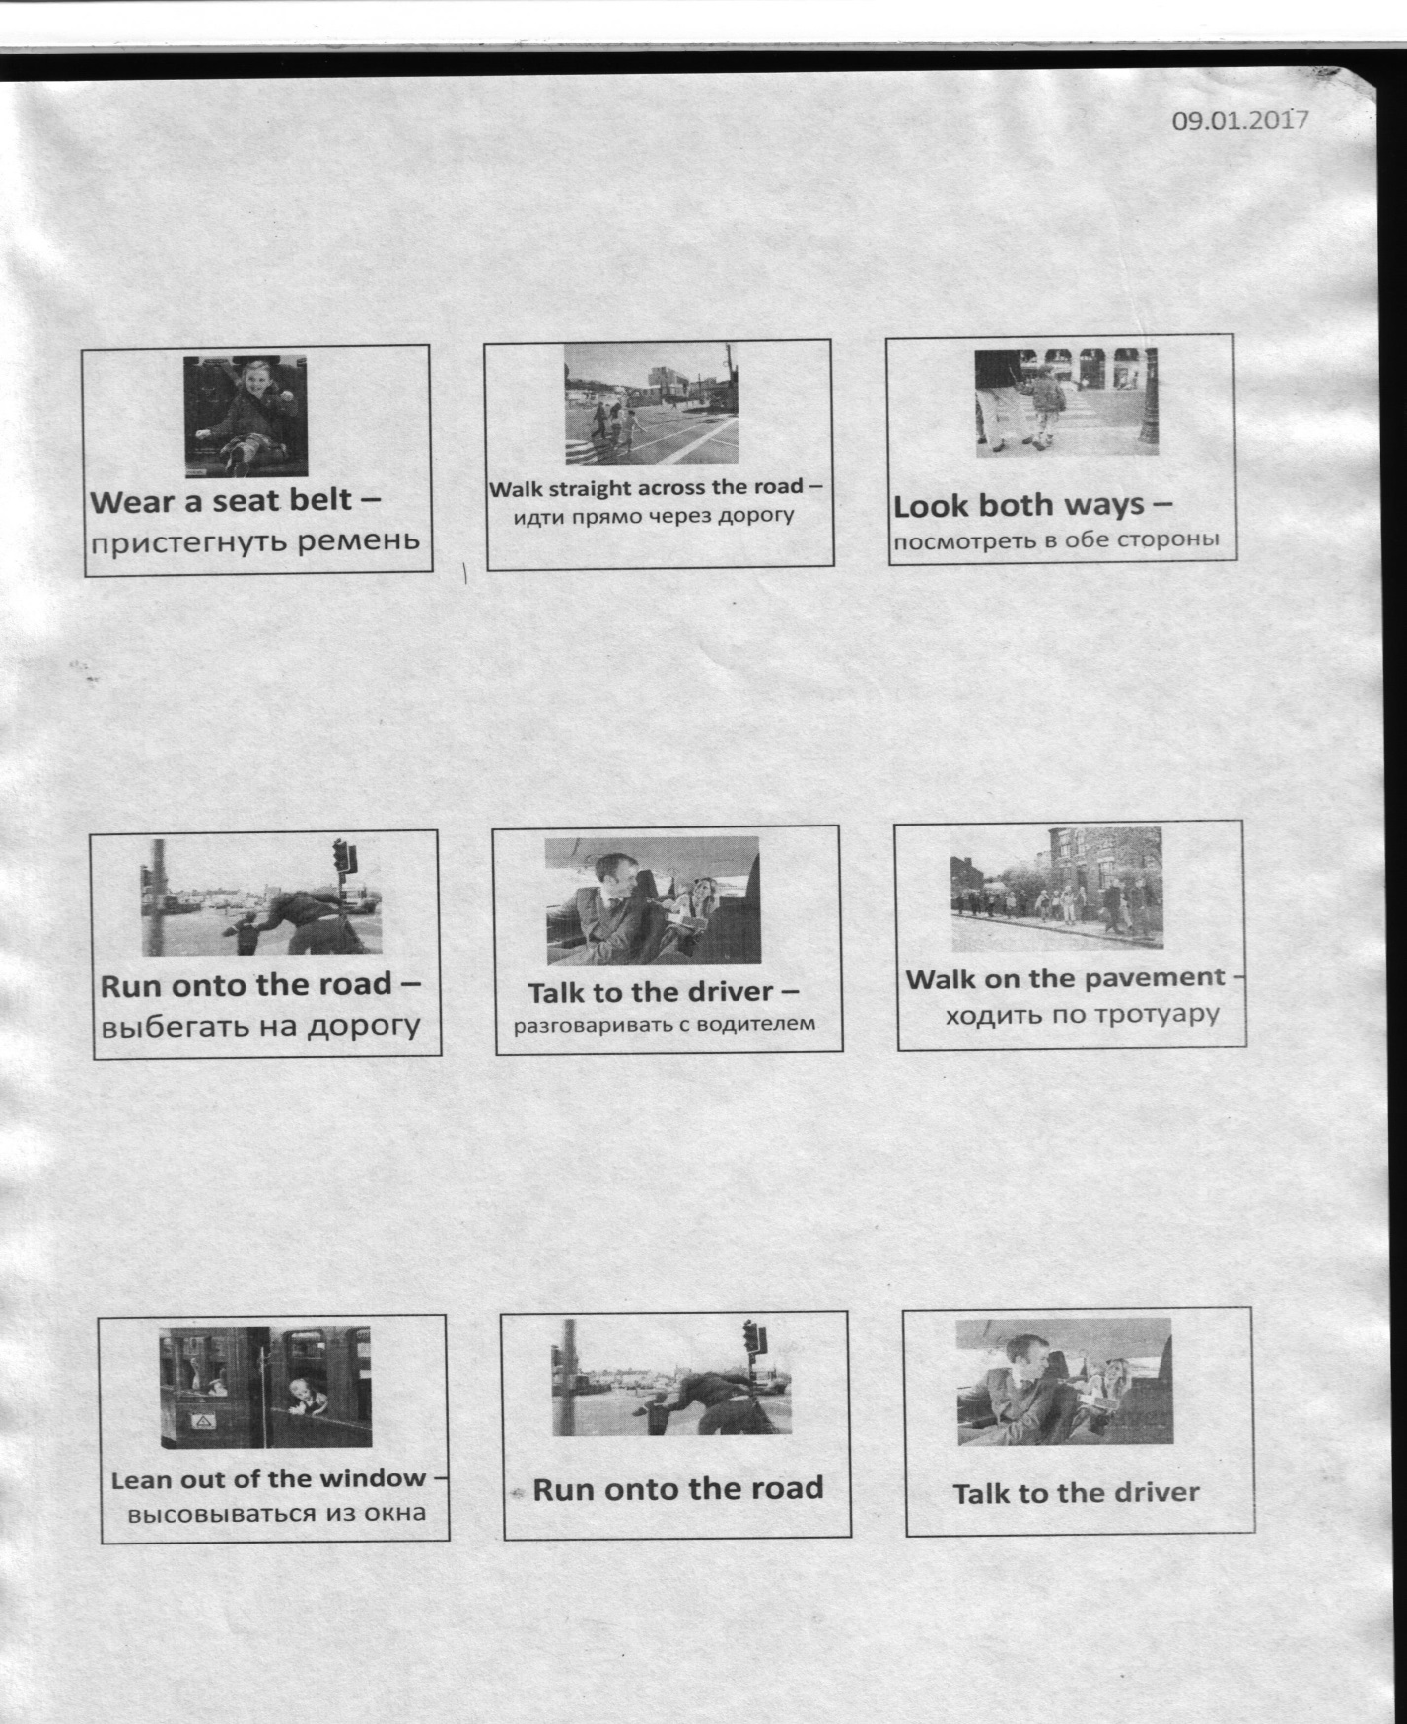
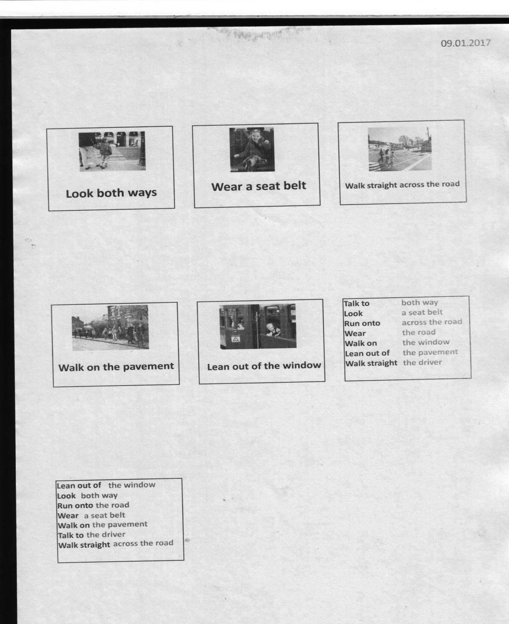

- Основная часть урока.
3a. Now let’s make a poster “Be careful on the road” (работа в группах)
(Учащиеся получают набор выражений и картинки, иллюстрирующие их и должны распределить их на заранее приготовленном плакате).
Boys – find what it is dangerous
Girls – choose what it is safe
Ребята сопровождаю свой выбор картинками, подходящими для их правил.

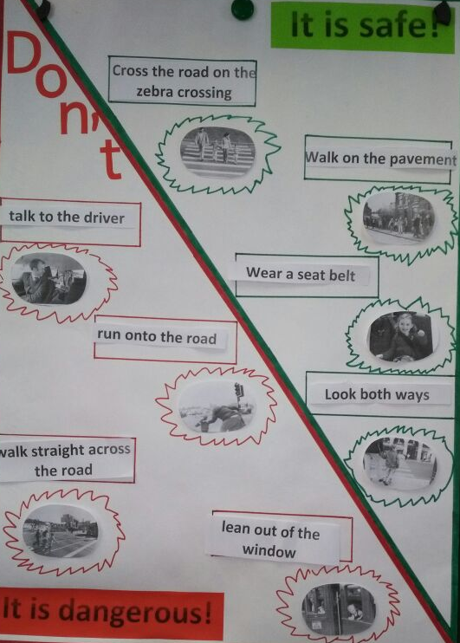

Don’t forget about these rules.

3b. T. - Now I would like to know how you get to school.
P1,2,3. – As for me, I get to school by car (by bus, on foot…)
Каждая группа учащихся получает постер и выражения.
Wear a seat belt | When you cross the street on foot
Don’t walk straight across the road | When you ride your bike
Look both ways | When you travel in a car
Don’t run onto the road | When you travel on a bus
Don’t talk to the driver
Walk on the pavement
Don’t lean out of the window
Cross the road on the zebra crossing
Don’t play with the car door handles
Check brakes and tyres
Wear a bicycle helmet
Wear bright clothes
Use bike lanes

Нужно выбрать название, правила (из предложенных) и презентовать свой постер.
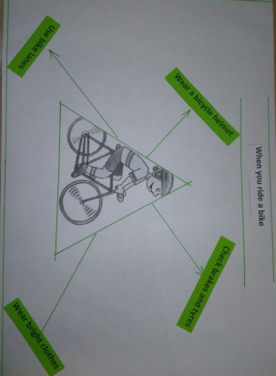
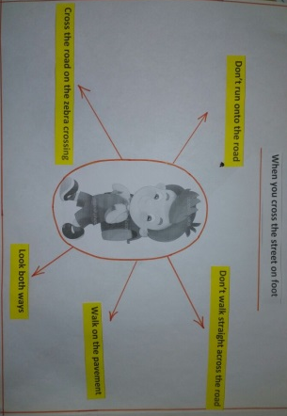
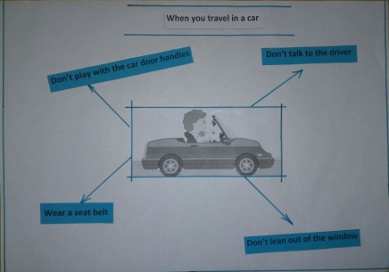

Thank you for your job.
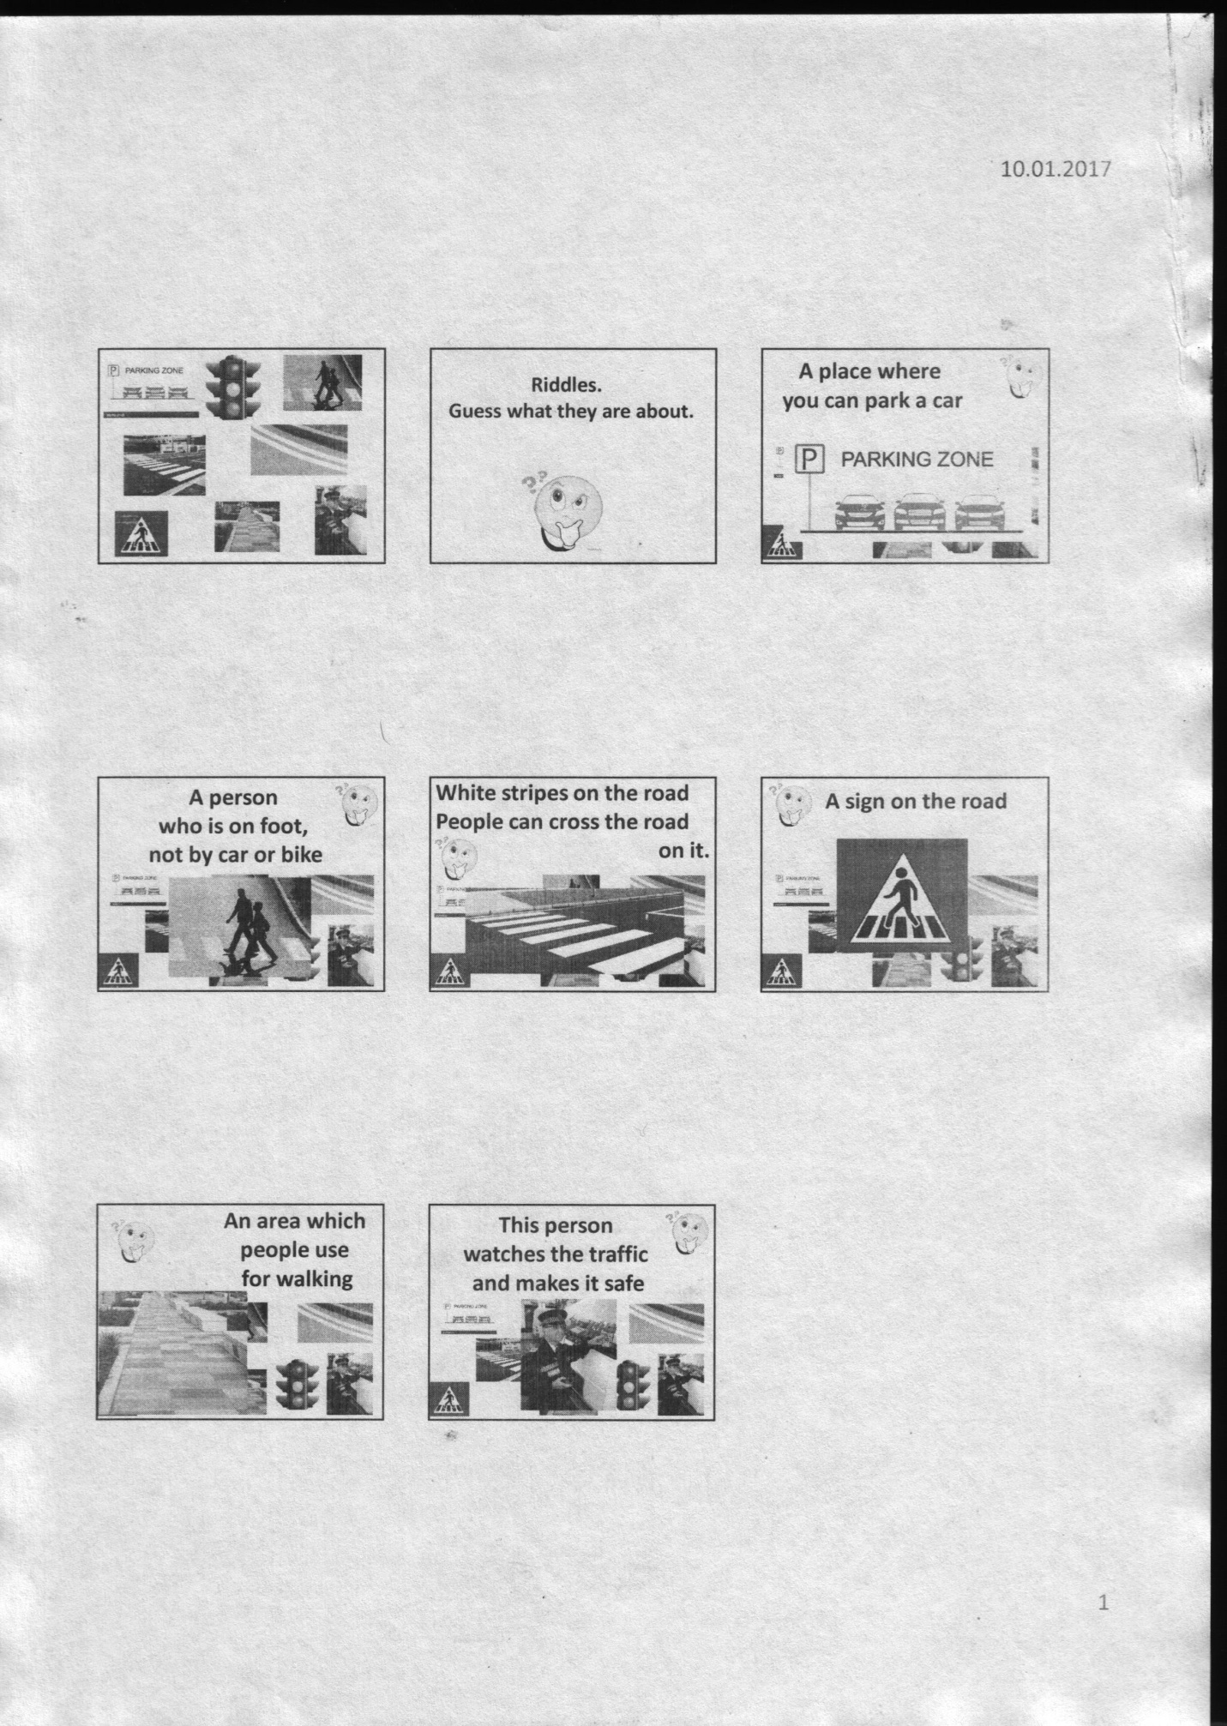
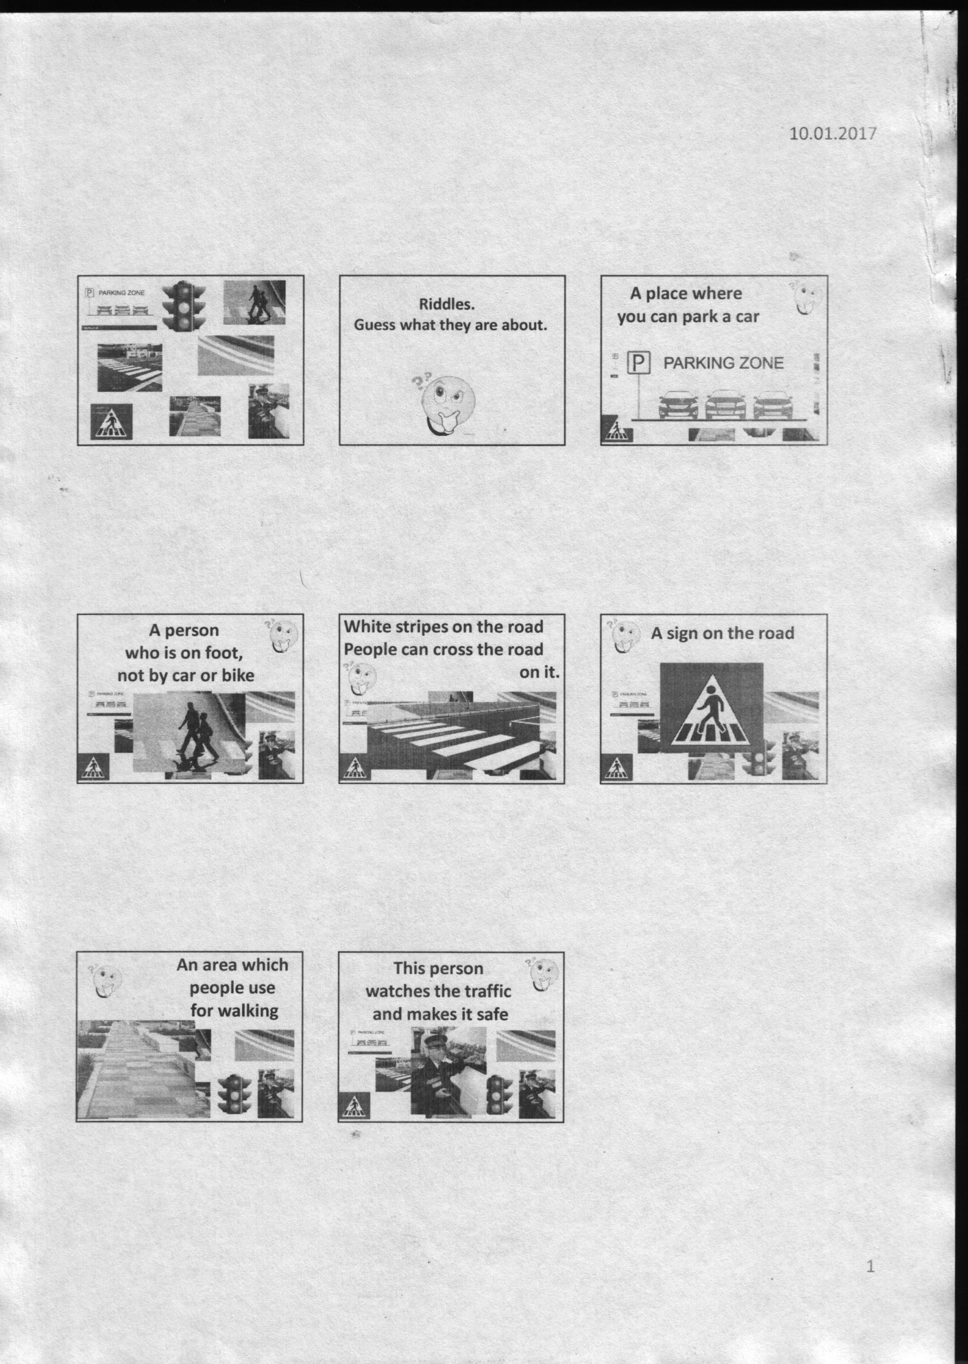
3c. Now let’s do some riddles.( работа по презентации, слайды 17 – 24)

- It’s time to relax (физкультминутка)
- Show me your right/left hand (eye, ear, leg, arm)
- Stand up and turn left/right, go straight. Stop.

- Отработка ЛЕ и применение.
Now you know traffic laws, know where right is and where left is. So we can travel around the town safely. So let’s do it.
- At home you were to do ex. 1, p.20 (Work Book) (проверка д.з.)
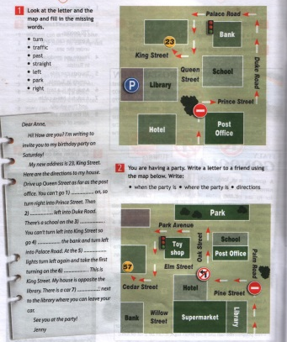

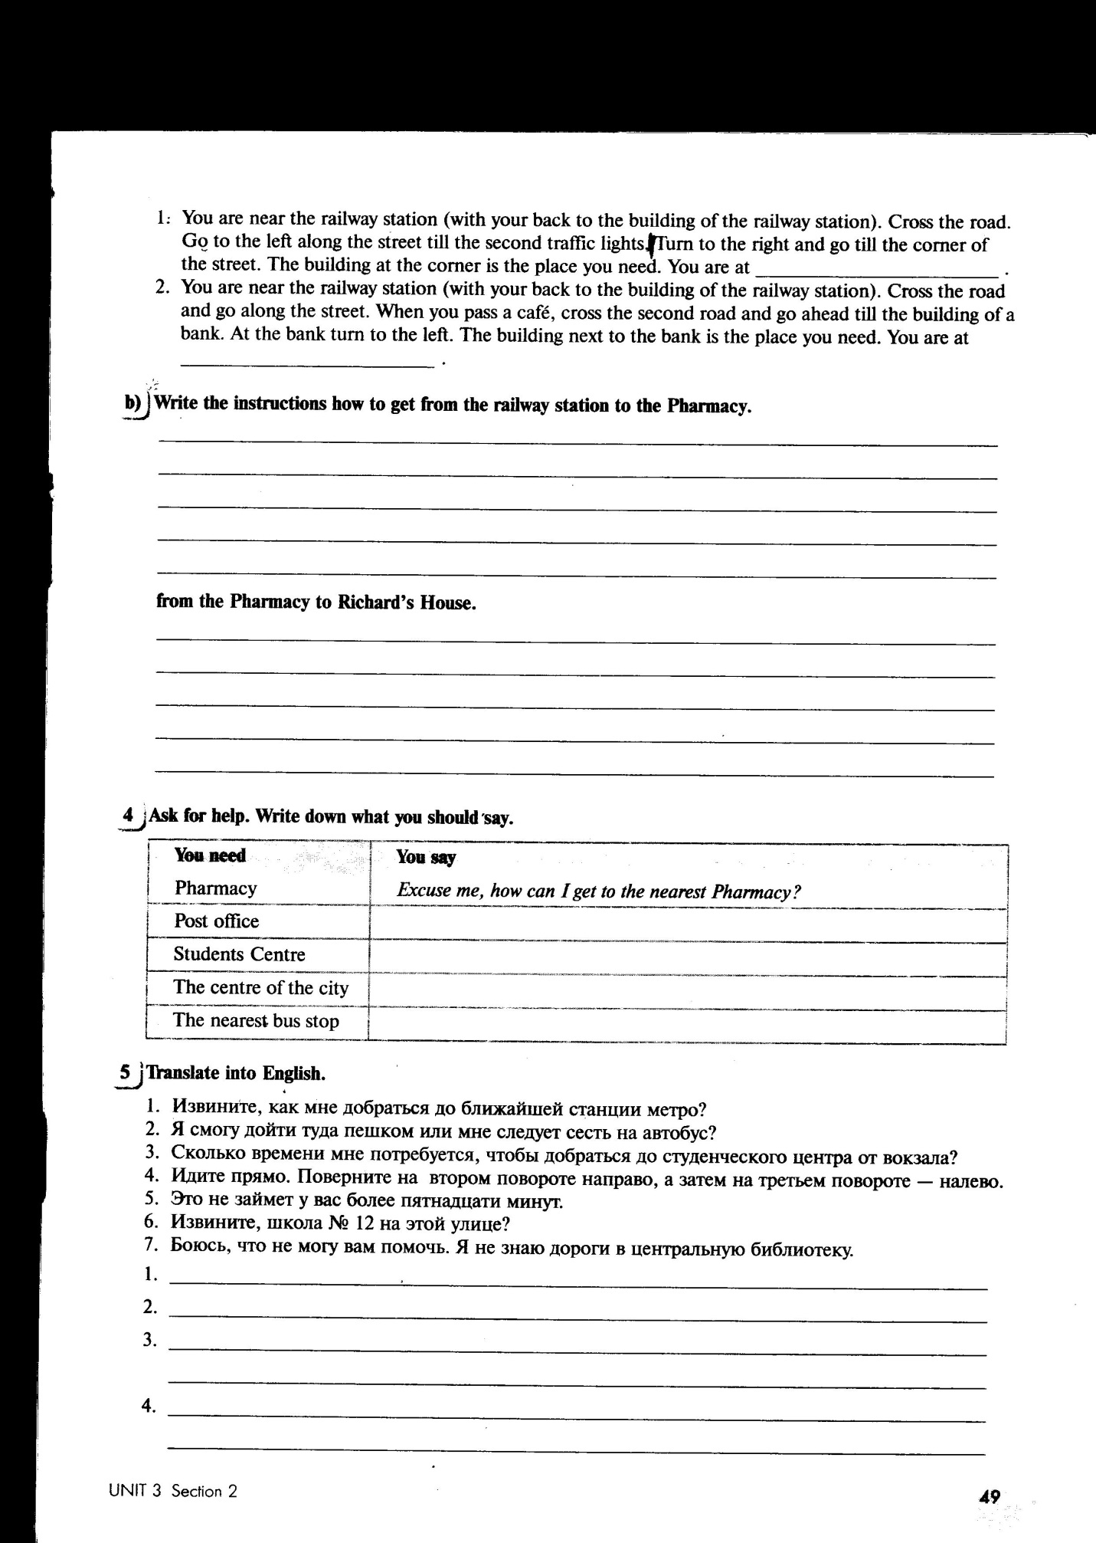
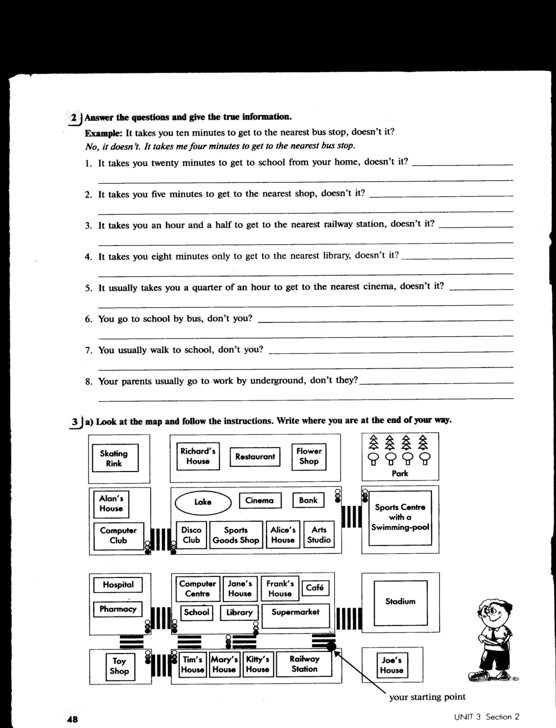
- Your next task is travel around the town following the instruction (работа в парах)

- Рефлексия.
- Can you talk, write and listen about road safety?
- Have you made posters?
- Have you traveled around the town?
- Выставление оценок.
- Home task: Р.Т. стр. 20 упр. 2

